Saulėto oranžinio traukinio kelionė per Lietuvą

Visa mūsų „Lakštingalos“ darželio bendruomenė dalyvavo respublikinio ugdymo įstaigų bendruomenių ekologinio švietimo projekte „Saulėto oranžinio traukinio kelionė per Lietuvą“. Projektas prasidėjo 2016 balandžio 7 d. ir baigėsi 2016 lapkričio 11 d. Tiksliau, mūsų įstaigoje jis nesibaigė, moliūgai savo gyvenimo ciklą ir vėl pradės pavasarį.
Vaikai iš prigimties tyrinėtojai, aktyviai ieškantys informacijos apie jį supančią aplinką, todėl ir darželio pedagogai, ir tėvai sudarė sąlygas vaikams keliauti saulėtu oranžiniu traukiniu ir geriau pažinti pasaulį, gamtą. Kelionė prasidėjo nuo mažos moliūgo sėklytės, kurią vaikai su pedagogu pasėjo darželyje. Vaikai kasdien vis tikrino ar jų sėklytės „gyvos“, kodėl vieno išdygo greičiau, o kito nedygsta. Stebėjimas, daigelio iš sėklos išaugimo laukimas skatino vaikų smalsumą, kantrumą, suteikė žinių apie tai, ko reikia augalui, kad jis galėtų išvysti saulės šviesą, ugdė pagarbą gyvybei. Vaikai labai džiaugėsi vis nauju moliūgo išleistu lapeliu, sukrautu žiedeliu. Per šeimos šventę daigelis keliavo į šeimos rankas ir visą vasarą augo vaiko ir jo artimųjų prižiūrimas. Na o rudenį, su rūpesčiu ir meile išaugintas moliūgas, o tiksliau jo vaisius, grįžo į tą vietą, kur buvo pasodintas. Taip į mūsų darželį sugrįžo 89 moliūgai iš kurių buvo suformuotas 22 metrų ilgio traukinys.
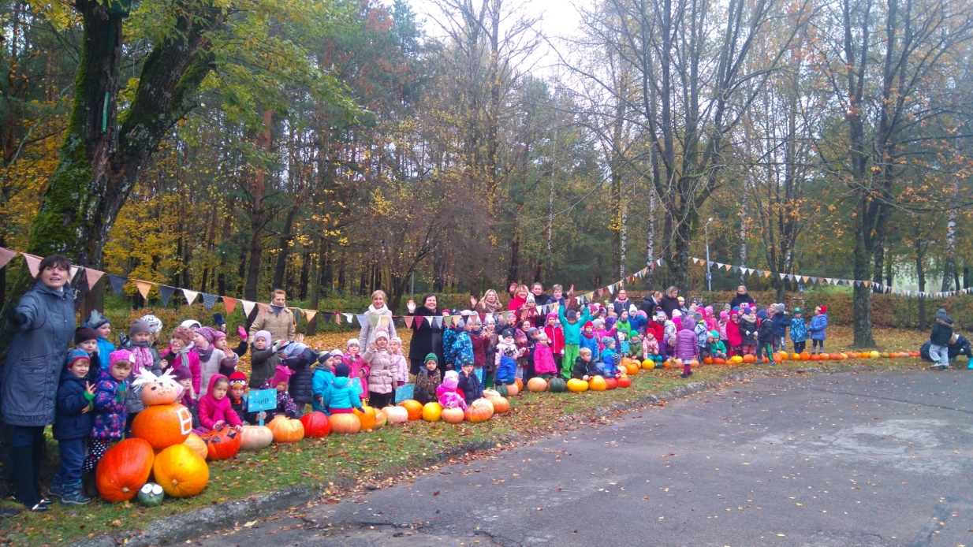
Daugiausiai moliūgų į darželį atvežė „Bitučių“ grupės bendruomenė - 18. Didžiausią moliūgą užaugino „Saulučių“ grupės auklėtinio Martyno šeima, kurio moliūgo apimtis siekė 158 cm. Įspūdingiausias buvo išrinktas „Pelėdžiukų“ grupės Karolio žalias moliūgas.
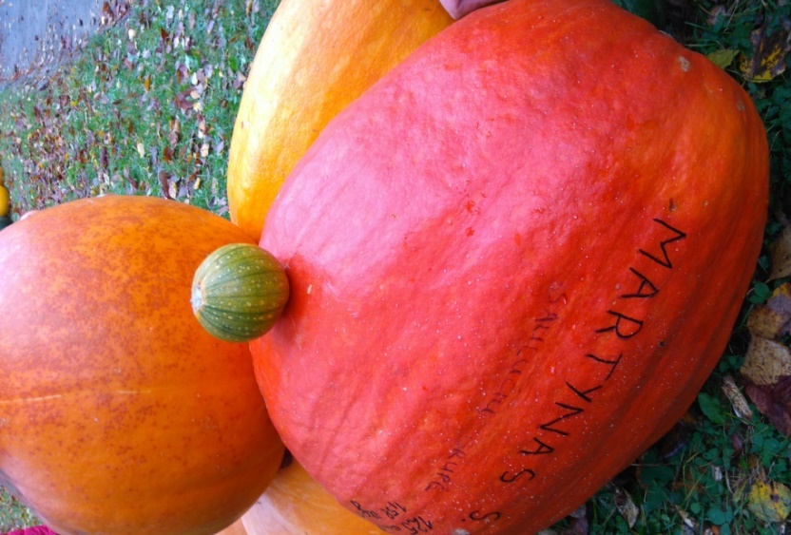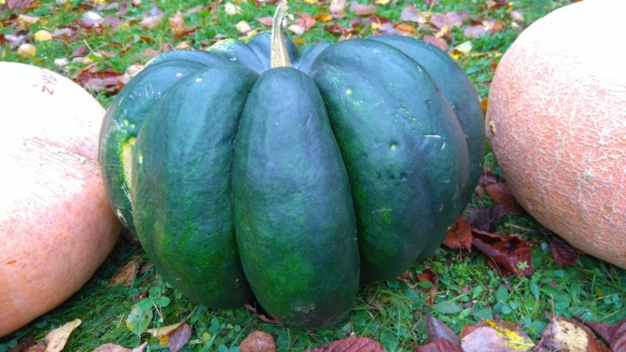
Visa bendruomenė labai noriai įsitraukė į šį projektą, todėl spalio mėnesį moliūgų buvo pilnas visas darželis. Jais puošėme darželio erdves, iš moliūgų, oranžinių daržovių, įvairių kitų medžiagų (popieriaus, gamtinės medžiagos, antrinių žaliavų ir kt.) kūrėme dailės darbelius, visų kūrybiškumas maloniai stebino ir suteikė daug smagių akimirkų. Vaikai su pedagogėmis dalyvavo nuotraukų konkurse „Mano mėgstamiausia vaikystės spalva“, kurį organizavo UAB „Tikkurila“, šį rudenį vaikų mėgstamiausia spalva buvo oranžinė.
Tėveliai ir vėl buvo labai aktyvūs, ieškodami ar pasidalindami savo išbandytais patiekalų iš moliūgų receptais, kuriuos surinkome į knygeles. Ragavome moliūgą ir jo sėklas. Darželio virėjos pavaišino puikia moliūgų sriuba. Tėveliai lepino moliūgų pyragais, keksiukais, saldainiais, kuriuos kartu gamino su vaikais.
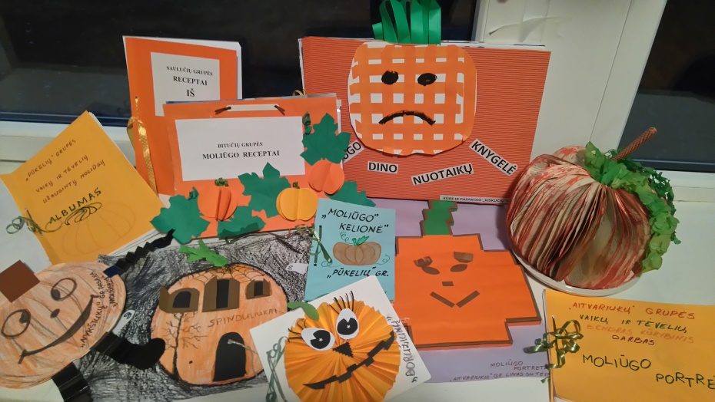
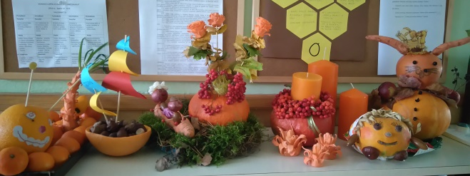
Darželyje organizuotoje šventėje „Moliūgo gimtadienis“ vaikai dainavo, šoko, gamino muzikos instrumentus, gimtadienio dovanas Moliūgui, kartu kūrė kostiumus šventei. „Bitučių“ grupės tėveliai net suvaidino spektaklį vaikams „Marsiečiai darže“ (pagrindinis herojus - moliūgas). „Kiškučių“ grupės vaikai patys kūrė ir vaidino įvairias moliūgų istorijas.
Vaikai tyrinėjo, lygino, skaičiavo moliūgus. Prisirinko, išrūšiavo moliūgų sėklas, dalinosi su bendruomenės nariais ir sėklytes vėl budins gyvybei pavasarį.
Projektas užbaigiamas Šv. Martyno, žibintų arba šviesos dieną, kurią žibės iš moliūgų žibintų sklindanti šviesa.

Šis projektas labai suartino visą darželio bendruomenę, į veiklas noriai įsitraukė tėveliai, turėjome daug smagių akimirkų. Ačiū visiems keliavusiems Saulėtu oranžiniu traukiniu.

Priešmokyklinio ugdymo pedagogė Edita Cibulskienė

